El Geoportal del DANE. Herramienta para la integración de la información estadística y geoespacial de Colombia

Josué López Gil¹ Diego Fernando Rodriguez²

¹ Departamento Administrativo Nacional de Estadística (DANE): Colombia, Carrera 59 No. 26-70 Interior I - CAN, (+57 601) 597 8300 ó (+57 601) 597 839, jolopezg@dane.gov.co

² Departamento Administrativo Nacional de Estadística (DANE): Colombia, Carrera 59 No. 26-70 Interior I - CAN, (+57 601) 597 8300 ó (+57 601) 597 839, dfrodriguezl@dane.gov.co

Resumen:

El Departamento Administrativo Nacional de Estadística (DANE), en el marco de sus funciones misionales, el Plan Estadístico Nacional, iniciativas como el marco global estadístico y geográfico, el Proyecto del Marco Estadístico y Geoespacial de las Américas (MEGA), la Infraestructura Colombiana de Datos Espaciales (ICDE), entre otras; dispone el Geoportal al público en general con un conjunto de geovisores, servicios geográficos y descarga de datos, con información de apoyo a la toma de decisiones de los resultados de las operaciones estadísticas. El geoportal propende por el acceso, la integración, la interoperabilidad, el uso y la disposición de información estadística georreferenciada por medio de geografías comunes (Marco Geoestadístico Nacional), en temas como población, enfoque diferencial de género y étnico, estadísticas vitales, cuentas departamentales, directorio de empresas, censo y encuesta agropecuaria, encuestas de turismo, principalmente.

Palabras Claves: geoportal, geovisores, geoservicios, geoestadística, geoinformación

- INTRODUCCIÓN
El Departamento Administrativo Nacional de Estadística (DANE) como entidad responsable de la planeación, levantamiento, procesamiento, análisis y difusión de las estadísticas oficiales de Colombia, creó el geoportal del DANE, como respuesta a la necesidad de contar con un sitio web para la integración de información estadística y geoespacial, producto de los censos, encuestas, registros administrativos y estadísticas derivadas.
- GEOPORTAL DEL DANE
El geoportal es un instrumento del Sistema de Información Geoestadístico (SIGE) para disposición del Marco Geoestadístico Nacional (MGN) y la información estadística georreferenciada producida por el DANE, con el propósito garantizar que el usuario acceda desde un único sitio web a la información geográfica y estadística.
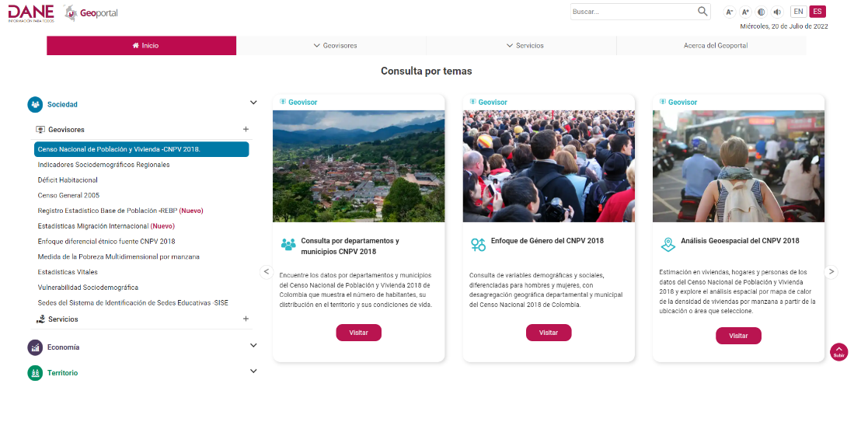
Figura 1: Geoportal. Página de inicio
En el geoportal se dispone la información estadística georreferenciada, facilitando el acceso y la visualización de resultados de las operaciones estadísticas del DANE, clasificados por las categorías temáticas economía, sociedad y territorio, ofreciendo diferentes opciones de consulta a través de geovisores, mapas interactivos, servicios geográficos, metadatos y descarga de información georreferenciada producida por la Entidad.
Los geovisores buscan facilitar el acceso, consulta, visualización, análisis y descarga de información estadística georreferenciada a través de los niveles geográficos del MGN y de la codificación de la División Político Administrativa de Colombia (Divipola), permitiendo que los usuarios puedan generar y descargar mapas con la información estadística oficial del país.
La consulta a través de los geovisores facilita a instituciones públicas y privadas, orientar la toma de decisiones, lo mismo que a investigadores, estudiantes y público en general. Es el caso del grupo de geovisores de la categoría sociedad, en donde se encuentran los resultados del censo de población y vivienda del 2018 (ver figura 2), resultados de estudios postcensales en déficit habitacional, enfoque diferencial de género y étnico, pobreza multidimensional, necesidades básicas insatisfechas, entre otras.
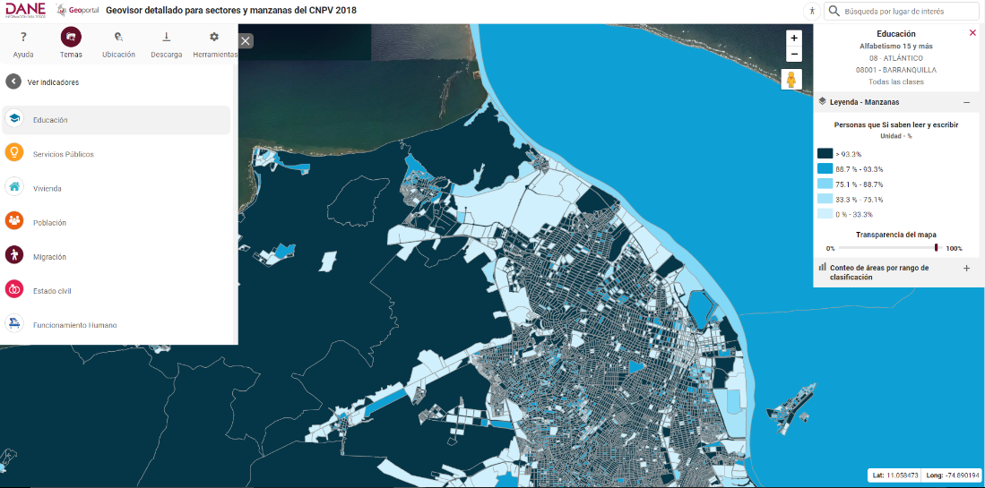
Figura 2: Geoportal. Geovisor del CNPV2018 por manzana censal
En la categoría de economía se pueden encontrar geovisores para el directorio estadístico de empresas (ver figura 3), producto interno bruto departamental, valor agregado municipal, encuestas de turismo, conteo de unidades económicas, entre otros, que representan la actividad productiva en las entidades territoriales.
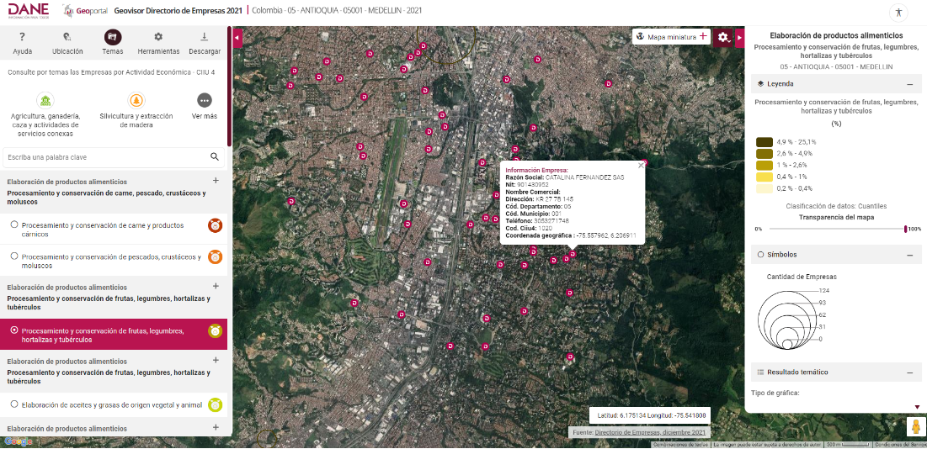
Figura 3: Geoportal. Geovisor del Directorio Estadístico de Empresas
En la última de las categorías se encuentra Territorio, en la que se destacan geovisores de consulta de MGN, Nivel colaborativo de veredas, información censal para las subregiones de los Programas de Desarrollo con Enfoque Territorial (PDET), estadísticas agropecuarias, Observatorio Inmobiliario Nacional (ver figura 4), entre otras.
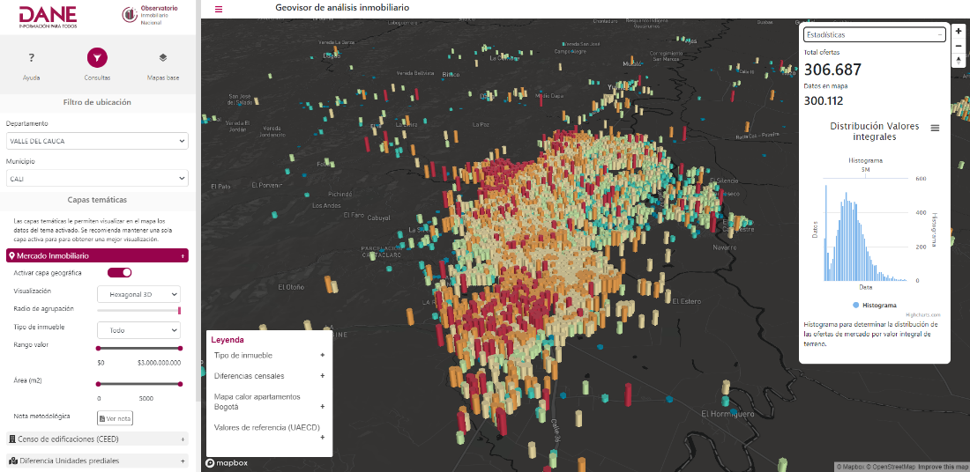
Figura 4. Geoportal. Geovisor de análisis inmobiliario
- INTEROPERABILIDAD DE SERVICIOS WEB
Para el intercambio de geoinformación, en el geoportal se disponen más de 300 servicios web geográficos de mapas en formatos WMS, WMTS y WFS, que cumplen con estándares de interoperabilidad de la Open GeoSpatial Consortium (OGC). Estos servicios web de mapas temáticos, están dispuestos a través del vínculo directo: https://geoportal.dane.gov.co/mparcgis/rest/, los cuales fueron generados principalmente sobre software licenciado y corresponden a resultados de operaciones estadísticas del DANE con desagregación de información para departamentos y municipios.
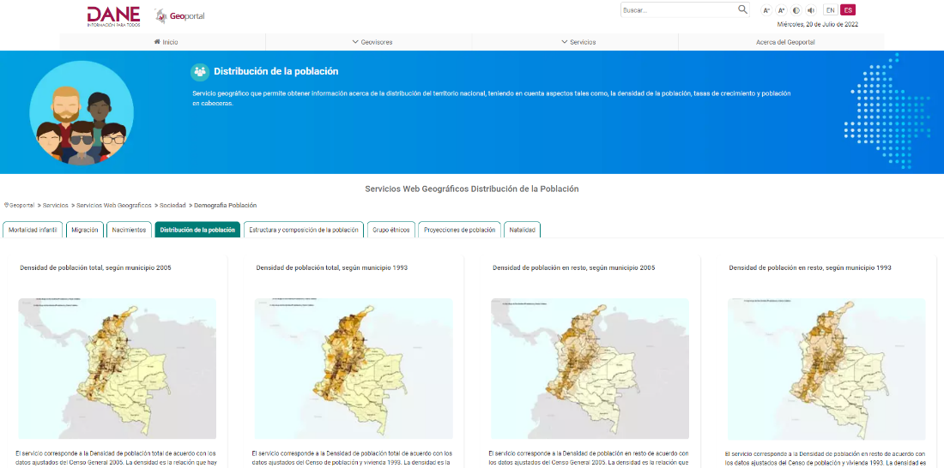
Figura 5. Geoportal. Página de consulta de servicios web geográficos

Teniendo en cuenta que los geovisores del Geoportal, requieren del acceso a servicios WFS, GeoJson o vector tiles (teselas vectoriales) de los niveles geográficos del MGN, se utilizó para la asociación de la información estadística almacenada en bases de datos Oracle (información alfanumérica), el software Open Source Geoserver como servidor web de mapas, el cual accede a las capas de datos geográficos a través de PostgreSQL/PostGIS, generando los servicios web requeridos.

Específicamente los vectores tiles o teselas vectoriales como formato de datos vectoriales geoespaciales liviano, puede contener múltiples capas, retornando geometrías y atributos estructurados como datos binarios en formato pbf (Protocolbuffer Binary Format) generados en caché o dinámicos, cuyo uso reciente en los geovisores del geoportal, se ha convertido en la alternativa más eficiente para la visualización geográfica de niveles detallados del MGN como manzana censal, dado que despliegan en la web rápidamente información vectorial que contiene gran cantidad de elementos geográficos, mejorando el rendimiento de la asociación con los datos alfanuméricos de los resultados estadísticos, extraídos de la base de datos Oracle. Es el caso del geovisor de déficit habitacional con desagregación por manzana censal que se puede observar en la figura 5.

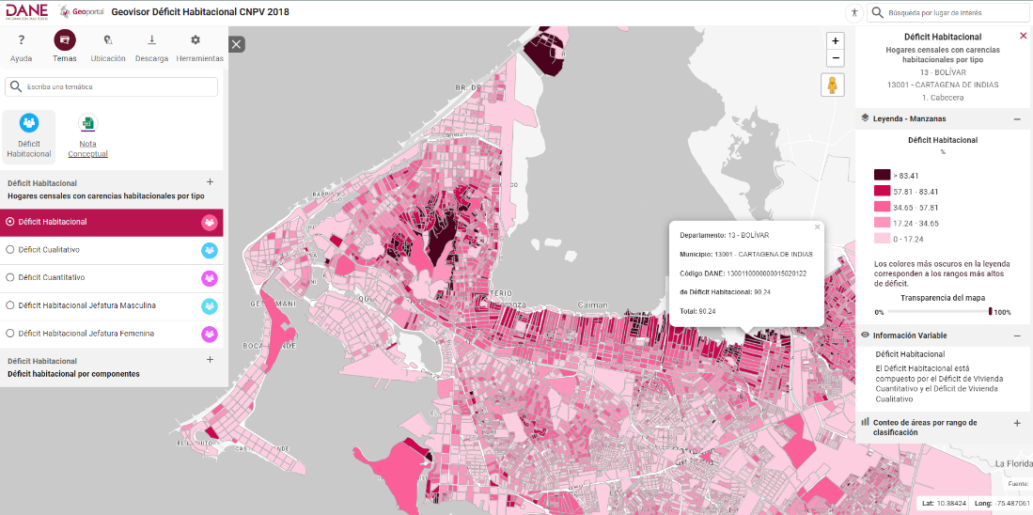
Figura 5: Geoportal. Geovisor de déficit habitacional.

- ARQUITECTURA DEL GEOPORTAL
El geoportal se soporta tecnológicamente sobre un conjunto de servidores con sistema operativo Linux para el sitio del geoportal, el catálogo de metadatos geográficos, los servicios web de mapas y las bases de datos utilizando Oracle y PostgreSQL/PostGIS; mientras que para algunos de los servicios geográficos de mapas se hace bajo sistema operativo Windows server (Ver Figura 6).
La página del geoportal y los geovisores son desarrollos propios realizados por la Dirección de Geoestadística del DANE, utilizando tecnologías de punta para visualización de datos soportada sobre software libre principalmente. No obstante, para algunos productos se utiliza software licenciado en secciones como mapas destacados, mapas interactivos y servicios web geográficos.
Finamente el geoportal se puede consultar a través del vínculo https://geoportal.dane.gov.co/, en donde pueden encontrar la información estadística georreferenciada producida por el DANE y el análisis espacial de datos asociada a esta labor.
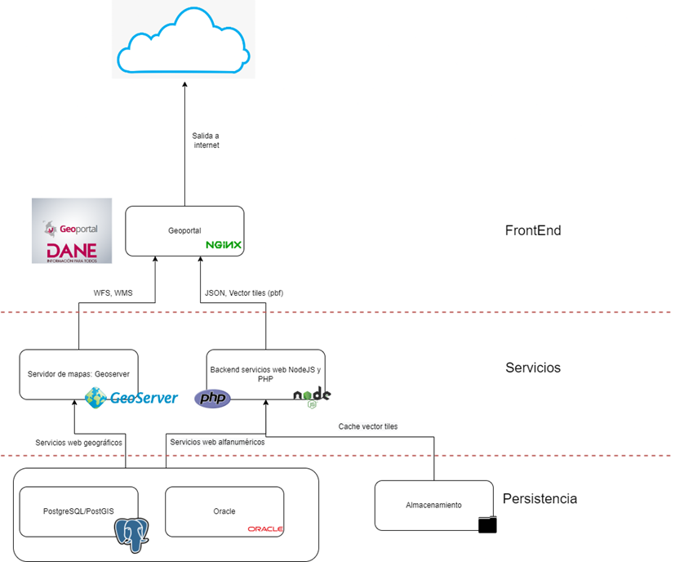
Figura 6: Geoportal. Arquitectura geoportal DANE.

- CONCLUSIONES
El geoportal es el sitio oficial del DANE para descarga de datos geoestadísticos y permite dar respuesta a las consultas, solicitudes de usuarios relacionados con información geográfica y alfanumérica con componente geográfico de los resultados de las operaciones estadísticas.
Los geovisores buscan incrementar el uso y manejo de la información geoespacial enriqueciendo la consulta de la información estadística a partir del uso de los niveles geográficos del Marco Geoestadístico Nacional y de la aplicación de nuevas tecnologías de información y de gestión de datos georreferenciados.

El DANE a través del Geoportal, dispone servicios web geográficos para consumo por parte de usuarios externos como lo pueden ser estudiantes, entidades del sector público, empresas y público en general, lo que permite la interoperabilidad con varios sistemas de información que requieren información geoestadística y/o geoespacial para la toma de decisiones en sus respectivos campos de dominio.

La información geográfica producida por el DANE y dispuesta a través del geoportal, permite integrar la información estadística y geoespacial de Colombia, utilizando formatos y estándares comunes, con el propósito de fortalecer la difusión de información georreferenciada para la toma de decisiones.

- AGRADECIMIENTOS
Se agradece el compromiso y trabajo de los profesionales de planta y contratistas del grupo de Gestión de Geoinformación de la Dirección de Geoestadística del DANE, encargados del desarrollo de aplicaciones web y móvil, la gestión de información y el mantenimiento del geoportal del DANE.

- REFERENCIAS
Departamento Nacional de Estadística (DANE). Página principal. https://www.dane.gov.co/index.php [accedido 14 abril de 2022].
Departamento Nacional de Estadística (DANE). Plan Estadístico Nacional (PEN) https://www.dane.gov.co/index.php/plan-estadistico-nacional-pen [accedido 20 abril de 2022].
Geoportal (DANE). Página de inicio del geoportal. https://geoportal.dane.gov.co/ [accedido 14 abril de 2022].
Infraestructura Colombiana de Datos Espaciales (ICDE): Página principal https://www.icde.gov.co/ [accedido 14 abril de 2022].
Proyecto del Marco Estadístico y Geoespacial de las Américas (MEGA) (UN-GGIM-Américas. Proyecto MEGA. http://www.un-ggim-americas.org/assets/modulos/proyectos.html?proyecto=1 [accedido 14 abril de 2022].

